Téma měsíce březen – třída Včelky
Jak se budí jaro
- Jaro ťuká na vrátka, máme rádi zvířátka
Pracujeme s obrázky, určujeme mládě samice, navštívíme farmu s mláďaty.
- Probouzí se sluníčko
Přivoláme sluníčko s dětmi. Víme, co nám sluníčko dává. Co vše se se sluníčkem probouzí?
- Sedlec v jarním květu
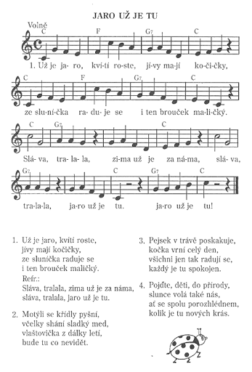
Poznáváme základní druhy jarních květin. Co květina potřebuje a proč my je potřebujeme?

- Všechno kvete, všechno bzučí
Prolétneme se po jarní louce a zaměříme se na jarní broučky a hmyz, který je v tomto období aktivní

Na jaře na jaře,
Čáp jede v kočáře, hej hopy, hej hopy, hej hopy hop.
Čáp veze sluníčko,
Točí se kolečko.
Hej hopy, hej hopy, hej hopy hop.

